丄MYCPA 明远

上海市静安心达社区心理咨询服务社

财务报表及审计报告

明远会师(2022)1097号

上海明远会计师事务所

Shanghai Ming Yuan Certified Public Accountants Firm

[骚扫描全能王](https://digital-camscanner.onelink.me/P3GL/g26ffx3k)

创建

上海市静安心达社区心理咨询服务社

财务报表及审计报告

明远会师(2022)1097号



[扫描全能王创建](https://digital-camscanner.onelink.me/P3GL/g26ffx3k)

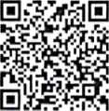31000401202272319S

防伪编码: 枝审计单位名称: 报告文号: 签字注册会计师: 注师编号: 签字注册会计师: 注师编号: 事务所名称: 事务所电话: 事务所地址:

上海市静安心达社区心理咨询服务社

明远会师(2022) 1097号

张能明

310000920020

郭可意

310004010002

上海明远会计师事务所(普通合伙)

021-64086871

上海市徐汇区东安路8号703室

业务报告使用防仞编码仪说明该业务"站由依法批准设立的会计师界务所出 具，业务报告的法律也任仁体是出II报吿的会计师小务所及签字注册会计师。

报吿防伪信息'i*ii何网址：<https://zxfw>. shcpa. org. cn/codeSearch上海明远会计师事务所(普通合伙)

Shanghai Ming Yuan Certified Public Accountants Firm 通讯地址：上海市徐汇区东安路8号703室

n- MYCPA

明15

Room 703,No.8 Dongan Road, Xu Hui District, Shanghai,China

电话(Tel)： (86) 21-64086871

审计报告

明远会师(2022)1097号

上海市静安心达社区心理咨询服务社：

一、 审计意见

我们审计了上海市静安心达社区心理咨询服务社(以下简称“心达服务社")财务报表，包括2021 年12月31日的资产负债表，2021年度的业务活动表和现金流量表以及财务报表附注。

我们认为，后附的财务报表在所有重大方面按照《民间非营利组织会计制度》的规定编制，公允 反茨了心达服务社2021年12月31日的财务状况以及2021年度的业务活动情况和现金流量。

二、 形成审计意见的基础

我们按照中国注册会计师审计准则的规定执行了审计工作。审计报告的’‘注册会计师对财务报表 审计的责任”部分进一步阐述了我们在这些准则下的责任。按照中国注册会计师职业道德守则，我们 独立于心达服务社，并履行了职业道德方面的其他责任。我们相信，我们获取的审计证据是充分、适 当的，为发表审计意见提供了基础。

三、 管理层和治理层对财务报表的责任

心达服务社管理层(以下简称管理层)负责按照《民间非营利组织会计制度》的规定编制財务报 表，使其实现公允反映，并设计、执行和维护必要的内部控制，以使财务报表不存在由于舞弊或错误 导致的重大错报。

在编制财务报表时，管理层负责评估心达服务社的持续经营能力，披露与持续经营相关的事项， 并运用持续经营假设，除旧管理层计划清算心达服务社、终止运营或别无其他现实的选择。

治理层负责监督心达服务社的财务报告过程。

四、 注册会计师对财务报表审计的責任

我们的冃标是对财务报表整体是否不存在由于舞弊或错误导致的重大错报获取合理保证,并出具 包含审计意见的审计报告。合理保证是髙水平的保证，但并不能保证按照审计准则执行的审计在某一 重大错报存在时总能发现。错报可能由于舞弊或错误导致，如果合理预期错报单独或汇总起来可能影 响财务报表使用者依据财务报表作出的经济决策，则通常认为错报是重大的。

在按照审计准则执行审计工作的过程中，我们运用职业判断，并保持职业怀疑。同时，我们也执 行以下工作：

（1） 识别和评估由于舞弊或错误导致的财务报表重大错报风险，设计和实施审计程序以应对这些 风险，并決取充分、适当的审计证据，作为发表审计意见的基础。由于舞弊可能涉及串通、伪造、故 意遗漏、虚倡陈述或凌驾于内部控制之上，未能发现由于舞弊导致的重大错报的风险高于未能发现由 于错误导致的重大错报的风险。

（2） 了解与审计相关的内部控制，以设计恰当的审计程序，但目的并非对内部控制的有效性发表 意见。

（3） 评价管理层选用会计政策的恰当性和作出会计估计及相关披露的合理性。

（4） 对管理层使用持续经营假设的恰当性得出结论。同时，根据获取的审计证据，就可能导致对 心达服务社持续经营能力产生重大疑虑的事项或情况是否存在重大不确定性得出结论。如果我们得出 结论认为存在重大不确定性，审计准则要求我们在审计报告中提请报表使用者注意财务报表中的相关 披露；如果披露不充分，我们应当发表非无保留意见。我们的结论基于截至审计报告日可获得的信息。 然而，未来的事项或情况可能导致心达服务社不能持续经营。

（5） 评价财务报表的总体列报、结构和内容（包括披露），并评价财务报表是否公允反映相关交 易和事项。

我们与治理层就计划的审计范围、时间安排和重大审计发现等事项进行沟通，包括沟通我们在审 计中识别岀的值得关注的内部控制缺陷。



畿由王蕖寺辟曰爨

资产负债表

会民北01衣

|  |  |  |  |  |  |  |
| --- | --- | --- | --- | --- | --- | --- |
| 编制甲位:上海市时安心讪社1《心理代询服务社 | | | 2()21 年 12JJ31II | 单位:元 | | |
| 项 11 | 2021 年 12 月 3111 | 2021年1JJ111 | 项 | II | 2021-12-31 | 2021-01-01 |
| 流动资产: |  |  | 流动仇佻 | |  |  |
| 货币资金 | 101,198.37 | 119,582.17 | 短期借款 | |  |  |
| 知期投资 |  |  | 应付款项 | | 1.000.00 | 1.000.00 |
| 应收次项 |  |  | 应付工资 | |  |  |
| 预付" |  |  | 应交税金 | | 9.515.51 | 7.353 60 |
| 存货 |  |  | 预收账款 | |  |  |
| 待情费用 |  |  | 预提费用 | |  |  |
| -年内到即的长期常权投资 |  |  | 预计负债 | |  |  |
| 其他流动资产 |  |  | 一年内到期的长期负债 | |  |  |
| 流动资产合计 | 101,198.37 | 119,582.17 | 其他流动负债 | |  |  |
|  |  |  | 流动负债合计 | | 10,515.51 | 8.353.6C |
| K期投资： |  |  |  | |  |  |
| 长期股权投咬 |  |  | K期负债： | |  |  |
| K—权投资 |  |  | 长期借款 | |  |  |
| 长期投资介计 |  |  | 长期应付款 | |  |  |
|  |  |  | 其他长期负债 | |  |  |
| 固定资产: |  |  | 长期负债合计 | |  |  |
| 固定资产原价 |  |  |  | |  |  |
| 做：累计折旧 |  |  | 受托代理负债： | |  |  |
| 固定资产净佰 |  |  | 受托代理负债 | |  |  |
| 在注匸程 |  |  |  | |  |  |
| 文物文化资产 |  |  | 负债合计 | | 10.515.51 | 8.353.60 |
| M1定资产沽珅 |  |  |  | |  |  |
| 周定资产合计 |  |  |  | |  |  |
|  |  |  |  | |  |  |
| 无形资产: |  |  |  | |  |  |
| i 无形资产 |  |  | 净资产： | |  |  |
|  |  |  | IE限定性净资产 | | 58,887.51 | 60,778.53 |
| 受托代理资产: |  |  | 限定性冲资产 | | 31,795.35 | 50,450.04 |
| 空托代理资产 |  |  | 净资产介计 | | 90,682.86 | 111,228.57 |
|  |  |  |  | |  |  |
| 资产总计 | 101,198.37 | 119,582.17 | 负债及净资产总计 | | 101.198.37 | 119,582.17 |

豔网王飛寺群日聽

**m mini**

业务活动表

会hi IE02表

|  |  |  |  |  |  |  |  |
| --- | --- | --- | --- | --- | --- | --- | --- |
| 漏制单位:卜海布静安心达社区心理咨洵服务社 | | | | | ,T'-R：元 | | |
| 11 | 行次 | 2021年度 | | | 202()年度 | | |
| 非限定性 | 限定性 | 合计 | 非限定性 | 限定性 | 合计 |
| 一、收入 | 1 |  |  |  |  |  |  |
| 捐略收入 | 2 |  |  |  |  |  |  |
| A 41限定性 | 3 |  |  |  |  |  |  |
| △限定性 | 4 |  |  |  |  |  |  |
| ＞费1攵\ | 5 |  |  |  |  |  |  |
| 扎U共服务收入 | 6 |  | 216. 191.32 | 216. 191. 32 |  | 184.401. 38 | 1X4. 4()1. 3X |
| 商品销佳收入 | 7 |  |  |  |  |  |  |
| 政iftlMll'收入 | 8 | 1(), 000. 0() |  | 10, 000. 00 |  |  |  |
| △非限定性 | 9 | 10,000. 00 |  | 10, 000. 00 |  |  |  |
| △限定性 | 10 |  |  |  |  |  |  |
| 1 投资收益 | 11 |  |  |  |  |  |  |
| : 其他收入 | 12 |  |  |  |  |  |  |
| 收入合计: | 13 | 10, 000. 00 | 216, 191. 32 | 226, 191.32 |  | 184,401.38 | 184,401.38 |
| :、我用 | 14 |  |  |  |  |  |  |
| （一）业务活动成本 | 15 | 3, 504. 69 | 234,846. 01 | 238, 350. 70 |  | 148, 199. 18 | bl 8, 199. 18 |
| 其中:捐赠活动成本 | 16 |  |  |  |  |  |  |
| 提供服务成本 | 17 |  |  |  |  |  |  |
| 商品销传成本 | 18 |  |  |  |  |  |  |
| ! 其他业务成本 | 19 |  |  |  |  |  |  |
| （二）管理费用 | 20 | 8, 924. 36 |  | 8, 924.36 | 1, 133. 00 |  | 1, 133. 0() |
| i （二）筹後费用 | 21 |  |  |  |  |  |  |
| （四）其他费用 | 22 | -538. 03 |  | -538. 03 | -429. 24 |  | -429. 24 |
| 费用合计: | 23 | 11,891.02 | 234,846.01 | 246, 737. 03 | 703. 76 | 148, 199. 18 | 148,902.9-1 |
| 三、明定姓净资产转为非限定性净资产 | 24 |  |  |  |  |  |  |
| 四、净资产变动额（若为净资产减少额， 以“-”号壊列） | 25 | -1,891.02 | -18,654. 69 | -20, 545.71 | -703. 76 | 36,202.20 | 35, 498. 44 |

现金流最表

会民非03表

|  |  |  |  |
| --- | --- | --- | --- |
| 编制单位：上海市静安心达社区心理咨洵服务社 | | | 单位：元 |
| 项 目 | 行次 | 2021年度 | 2020年度 |
| 一、业务活动产生的现金流#旗 | 1 |  |  |
| 接受捐赠收到的现金 | 2 |  |  |
| 收到会费收到的现金 | 3 |  |  |
| 提供服务收到的现冬 | 4 | 217,723.94 | 185,934.00 |
| —销售商品收到的现金 | 5 |  |  |
| 政府补助收到的现金 | 6 | 10,000.00 |  |
| 收到的其他与业务活动仔关的现金: | 7 | 1,167.32 | 3,227.90 |
| 现金流入小计 | 8 | 228,891.26 | 189,161.90 |
| 提供捐赠或苫资助支付的现金 | 9 |  |  |
| 支付给员工以及为员E支付的现佥 | 10 |  |  |
| 购买商品、接受服务支付的现金 | 11 | 238,350.70 | 148,199.18 |
| 支付其他与业务活动有关的现金 | 12 | 8,924.36 | 1,133.00 |
| 现金流出小计 | 13 | 247,275.06 | 149,332.18 |
| 业务活动产生的现金流量净额 | 14 | -18,383.80 | 39,829.72 |
| 二、投资活动产生的现金流最： | 15 |  |  |
| 前回投资所收對的现金 | 16 |  |  |
| 取得投资收益所收到的现金 | 17 |  |  |
| 处置固定资产和无形资产所收回的现金 | 18 |  |  |
| E攵到的其他与投资活动有关的现金 | 19 |  |  |
| 现金流入小计 | 20 |  |  |
| 购建固定资产和无形资产所支付的现金 | 21 |  |  |
| 对外投资所支付的现金 | 22 |  |  |
| 支付的其他与投资活动有关的现金 | 23 |  |  |
| 现金流出小计 | 24 |  |  |
| 投登活动产生的现金流量净额 | 25 |  |  |
| =、筹资活动产生的现金流量： | 26 |  |  |
| 借款所收到的现金 | 27 |  |  |
| 改至1的其他与筹资活动有关的现金 | 28 |  |  |
| 现金流入小计 | 29 |  |  |
| 僕逐借款所支付的现金 | 30 |  |  |
| 償付利息所支付的现金 | 31 |  |  |
| 支付的其他与筹资活动有关的现金 | 32 |  |  |
| 现金流出小计 | 33 |  |  |
| 筹浴活动产生的现金流景净额 | 34 |  |  |
| 四、汇率变动对现金的影响额 | 35 |  |  |
| 五、顼金及现金等价物净增加额 | 36 | •18.383.80 | 39,829.72 |

会计报表附注

2021年度

—、单位基本情况

本单位成立于2017年8月11 0,取得统一代码为52310106MJ5045928C的《民办非企 业单位登记证书》，法定代表人：陈允璟,住所；上海市静安区临汾路335号A208室,开办 资金：人民币拾万元，业务范围：心理咨if。，心理测评服务，心理健康知识普及、宣传，承 接政府委托相关项目等（涉及行政许可的，凭许可证开展业务）。

二、本单位主要会计政策、会计估计

（一） 会计制度

本单位执行《民间非营利组织会计制度》及其补充规定。

（二） 会计年度

会计年度自公历1月1日起至12月31日止。

（三） 记账本位币

采用人民币为记账本位币。

（四） 记账基础和计价原则

以权责发生制为记账基础，以历史成本为计价原则。

（五） 接受捐赠的非现金资产入账价值的确定

1. 捐赠方提供了发票或报关单、协议等凭据的，按照凭据标明的金额作为入账价值：如 果凭据标明的金额与受赠资产公允价值相差较大，以其公允价值作为入账价值。
2. 如果捐赠方没有提供有关凭据的，以受赠资产的公允价值作为入账价值。
3. 如果*有确凿*证据表明资产的公允价值确实无法可靠计量，则单独设實辅助账来记录所 职得资产的名称、数量、来源、用途等情况；待以后该资产的公允价值能够可靠计量时，在 其能够可靠计星的会计期间以公允价值入账。

（六） 短期投资核算方法

1. 短期投资在取得时按照投资成本或确定的价值计量。
2. 短期投资持有期间取得的利息或股利，冲减短期投资的账面价值。
3. 处實短期投资时，将短期投资的曄面价伉勺实际取得价款的差额，作为当期投资损益。
4. 期末时对短期投资按投资总体的成本与总市价執低计曇对总市价低于总成本的差额, 计提短期投资跌价准备。

（七）坏账损失核算方法

1. 坏账的确认标准： （1）债务人破产诚昔死亡，以其破产财产或者遗产清偿后，仍然无法收回: （2）债务人逾期表履行其清偿义务,且具冇明显特征表明无法收回。
2. 坏账损失核算方法:釆用备抵法核算坏账•
3. 于期末时分析应收款项的可回收性，对预计可能产生的坏账损失计提坏账准备, 认坏账损失并计入当期费用。

（八）固定资产及累计折旧核算方法

1.为行政管理、提供服务、生产商品或者出租目的而持有的

预计使用年限超过1

年,

单位价值较高的有形资产，作为固定资产。

1. 固定资产按取得时的实际成本或确定的价值作为入账价值,

包括买价、包装费、运输

费、交纳的有关税金等相关费用，以及为使固定资产达到预定可使用状态前所必要的支出;

1. 固定资产折旧釆用年限平均法。

（九）文物文化资产核算方法

1. 用于展览、教育或研究等目的的历史文物、艺术品以及其他具有文化或者历史价值 并作长期或者永久保存的典藏等资产作为文物文化资产。
2. 文物文化资产按照取得时的实际成本或确定的价值作为入账价值。
3. 文物文化资产不计提折旧。

（十）在建工程核算方法

1. 在建工程按照实际发生的支出确定其工程成本，包括需安装设备的价值、支付的工程 款、领用的工程物资以及工程达到预定可使用状态前发生的其他必要支出；
2. 为购建固定资产而发生的专门借款的借款费用，在符合开始资本化的条件时至固定资 产达到预定可使用状态前发生的，计入工程成本；
3. 所建造的工程已达到预定可使用状态，但尚未办理竣工决算的，自达到预定可使用 状态之11起，根据工程预算、造价或呂工程实际成本等，按估计的价值转入固定资产，待办 理了竣工决算F续后再作调整。

（十一）无形资产核算方法

1. 无形资产按照取得时的实际成本入账，自取得当月起按直线法分期平均摊销；
2. 摊销年限按照不超过相关合•同规定的受益年限町法律规定的fj效年限二者之中较短 者确定。如果合同没有規定受益年限,法律也没有规定有效年限的，摊销年限不超过10年。

（十二）收入核算方法

1 .收入是指木单位开展业务治动取徂的、导致本期净资产增加的经济利益或者服务潜力 的流入,收入应当按照共来源分为捐赠收入、会费收入、提供服务收入、政府补助收入和其 他收入等。

1. 会费收入是指本单位根据*章*程向各会员收取的会费收入。
2. 提供服务收入是指木单位根据章程等的规定向其服务对象提供服务取得的收入,包括 学费收入、培训收入等.

•1.政府补助收入是指本单位接受政府拨,钦或占政府机构给予的补助而取得的收入，

5.其他收入是指除上述主要业务活动收入以外的其他收入，如固定资产处置净改入、无 形资产处置净收入等。”

|  |  |  |  |  |
| --- | --- | --- | --- | --- |
| 1. | 三、会计报表主要项目注释  货币资金 | （金额单6 | | Z：人民币元） |
|  | 项目 |  | 期末余额 | 期初余额 |
|  | 银行存款 |  | 101,198.37 | 119,582.17 |
|  | 合计 |  | 101,198.37 | 119,582.17 |
| 2. | 应交税金 |  |  |  |
|  | 项目 |  | 期末余额 | 期初余额 |
|  | 增值税 |  | 9,515.51 | 7,353.60 |
|  | 合计 |  | 9,515.51 | 7,353.60 |
| 3. | 净资产 |  |  |  |
|  | 项冃 | 期初余额 | 本期增加 本期减少 | 期K余额 |
|  | 非限定性净资产 | 60,778.53 | -1,891.02 | ・ 58,887.51 |
|  | 限定性净资产 | 50,450.04 | -18,654.69 | ・ 31,795.35 |
|  | 合计 | 111,228.57 | •20,545.71 | - 90,682.86 |
| 4,收入 | | | | |
|  | 项目 |  | 本期发生额 | 上年发生額 |
|  | 提供服务收入 |  | 216,191.32 | 184,401.38 |
|  | 政府补助收入 |  | 10,000.00 | - |

合计

226,191.32

184,401.38

5.管理费用

|  |  |  |
| --- | --- | --- |
| 项目 | 本期发生额 | 上年发生额 |
| 办公费 | 6,305.40 | 1,133.00 |
| 业务经费 | 1,428.00 |  |
| 其他 | 1,190.96 |  |
| 合计 | 8,924.36 | 1,133.00 |

四、 在计算公益事业支出比例、人员工资福利和行政办公支出比例时需要具体说明的 事项

无。

五、 关联方关系及其交易的说明

无。

六、 固定资产清査明细表

O

七、 资产提供者设置了时间或用途限制的相关资产情况的说明

无。

八、 受托代理业务情况的说明

无。

九、 接受劳务捐赠情况的说明

无•

十、箫要说明的其他事项

无。

上海巾挣安心达社区心理咨询服务It

91310109MA1G5JW57S

称

名

证照编号：41000000202007290092

统一社会信用代码

中国（上海） 上海明远会计师事务所（普通合伙） V

普通合伙企业

执行事务合伙人

经营范围

张能明

审计验費等注册会计师法定业务，代理记账； 【依法须经批准的项目，经相关部门批准后方右

本）

自由贸易试验区

扫描二維釣口设 •国X企业侣円 信息公示系统・

备案，坪4,監 管何2.

成立日期

2018年08月03日

合伙期限

2018年08月03日至2038年08月02日

主要经营场所

市场主体应当于任年iniR至6月30日通过国 宏企业信用信息公示系统报IX公示年度报告.

中国（上海）自由贸易试验区浦东大道

1200号二层A区

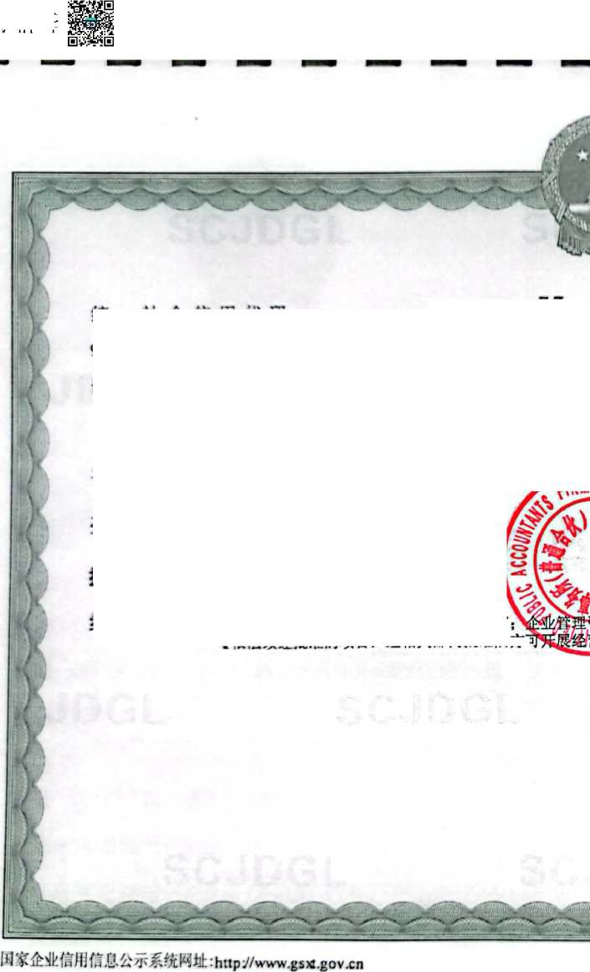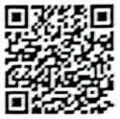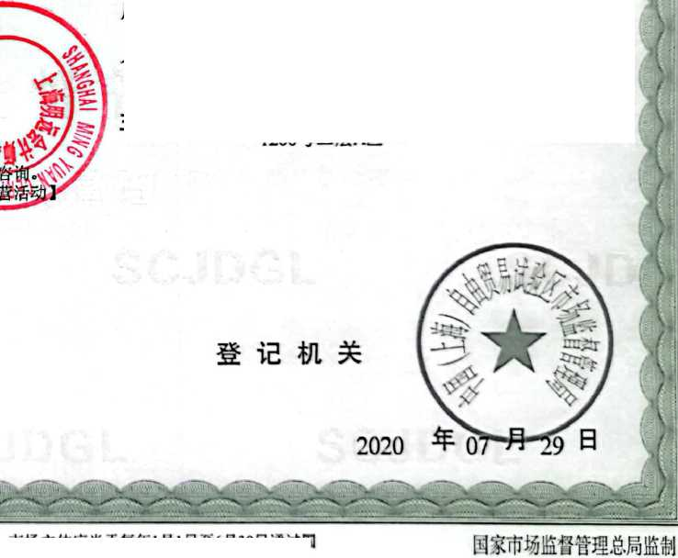



证书序号：0006248

会计师事务所

执业证书

名 称：上海明远会计师事务所（普通合伙） 首席合伙人：张能明

主任会计师：

经 营场所：中国（上海）自由贸易试验区浦东大道

1200号二层A区

组织形式：普通合伙制

执业证书编号：31000401

批准执业文号：沪财会[2018] 47号

批准执业日期：2018年10月19日

H

《会计师事务所执业证书》是证明持有人经财政 部门依法审批.准予执行注册会计师法定业务的 凭证。

《会计师事务所执业证书》记载事项发生变动的. 应当向财政部门申请换发。

〈〈会计师事务所执业证书》不得伪造、涂改、出 租、出借、转让。

会计师事务所终止或执业许可注销的，应当向财 政部门交回《会计师事务所执业证书》。



中华人民共和国财政部制

遂能明

*yr~*

1983-01-€9

务合伙）

350023193301090017

**Full name H** 別

Sex

出生日冊 **Date of birth** 工作単住 **Working uoii** 身份廷号马 **Identity card No**

yooowoso

ll*p * i

z・vfc en-rlfK

* Ak*s*"

AE-LUTU.SLFsmccf (

§ E 29

Dmc of 一 IMMUM-痴 Na

*¥汗芬谬蝉声*

Arms】 R82£RCSE-tr!lF-In

r-ii，危参存•>辛・a#trixl*

Th-«*cnn-=2-c -s_・=d Macdlnry-My ・n*»r

-h-=cn2 3L

-«I±0002§&- 切 mMWT&Q ••:涪专s君…-

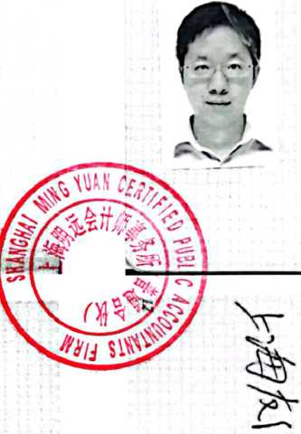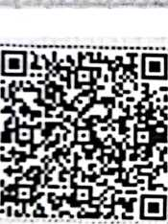

■

年度检验登记

**Annual Renewal Registration**

久1£书”槍6合格，M ft < H-4-.

**This ccnificate is valid for another year lAcr this renewal.**



…“ 310004010002

a m 5 ：

Ke

批看；1.稱少4 上方市注册会计I帀小会

**ACun/vd ln<jtuUof( FA»**